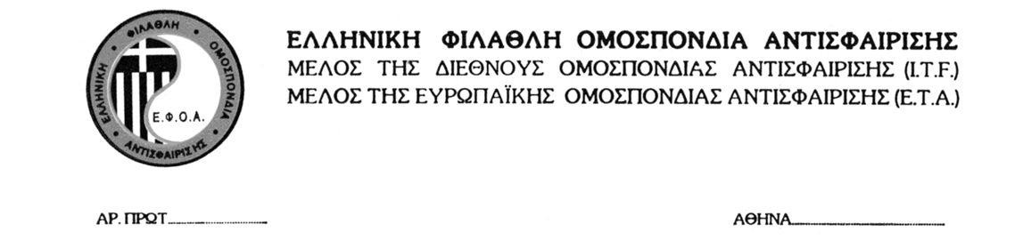
Α Ι Τ Η Σ Η | ΠΡΟΣ ΕΠΙΤΡΟΠΗ ΜΕΤΕΓΓΡΑΦΩΝ Ε.Φ.Ο.Α.
ΕΠΩΝΥΜΟ: ……………………………………………................. | ΘΕΜΑ: ΜΕΤΕΓΓΡΑΦΗ ΑΘΛΗΤΗ/ΤΡΙΑΣ  Κύριοι,  Παρακαλώ όπως κάνετε δεκτή την αίτηση μετεγγραφής μου από τον  ΟΜΙΛΟ: …………………………………………..  ………………………………………………………  στον  ΟΜΙΛΟ: …………………………………………..  ………………………………………………………  σύμφωνα με το άρθρο …………………… του Κανονισμού Εγγραφών - Μετεγγραφών της Ε.Φ.Ο.Α.
ΟΝΟΜΑ: ……………………………………………......................

ΟΝΟΜΑ ΠΑΤΕΡΑ: …………………………………………………

ΟΝΟΜΑ ΜΗΤΕΡΑΣ: ………………………………………………

ΗΜΕΡ/ΝΙΑ ΓΕΝΝΗΣΗΣ: ………………………………………..

Α.Μ. Ε.Φ.Ο.Α. : ……………………………………………………….

Δ/ΝΣΗ ΚΑΤΟΙΚΙΑΣ: ………………………………………………

…………………………………………………………………………………..

ΤΗΛΕΦΩΝΑ ΕΠΙΚΟΙΝΩΝΙΑΣ:

α) σταθερό : …………………………………………………………..

α) κινητό : ……………………………………………………………

Ημερομηνία: ………………………………….. 2014

Ο ΚΗΔΕΜΩΝ Ο ΑΙΤΩΝ/ΟΥΣΑ

…………………………….. ……………………………..

ΣΗΜΕΙΩΣΗ: ΠΑΡΑΚΑΛΟΥΜΕ ΟΠΩΣ ΑΝΑΓΡΑΦΕΤΑΙ ΟΛΟΓΡΑΦΩΣ ΤΟ ΟΝΟΜΑΤΕΠΩΝΥΜΟ
ΚΑΙ ΣΤΙΣ ΔΥΟ ΥΠΟΓΡΑΦΕΣ.

